

**HOTELHUB**

**Software Requirements**

**Specifications for**

**HotelHub Project**

**3-Feb-2025**

**Version 0.1**

**Prepared By**

**Nhóm 1**

Change History

|  |  |  |  |
| --- | --- | --- | --- |
| **Date** | **Version** | **Descripton** | **Updated By** |
| 07/03/2025 | 0.1 |  |  |

Document Approvals

|  |  |  |
| --- | --- | --- |
| **Name** | **Role** | **Signature** |
|  |  |  |

Mục Lục

1.Giới thiệu 1

1.1 Mục đích của tài liệu 1

1.2 Phạm vi dự án 1

1.3 Stakeholders involved (Các bên liên quan) 3

1.3.1 Khách hàng (End Users) 3

1.3.2 Quản trị viên (Administrators) 3

1.3.3 Nhà quản lý (Management) 3

1.3.4 Đội ngũ phát triển (Development Team) 3

1.3.5 Đội ngũ kiểm thử (QA/Testers) 3

1.4 Tổng quan cổng thông tin HotelHub 3

1.4.1 Danh mục phòng 3

1.4.2 Tài khoản người dùng 4

1.4.3 Quản lý đặt phòng 4

1.4.4 Sử dụng dịch vụ bổ sung 4

1.4.5 Xử lý thanh toán 4

1.4.6 Hệ thống phản hồi & đánh giá 4

2.Mô tả tổng quan 5

2.1 Bối cảnh sản phẩm 5

2.1.1 Hệ thống Quản lý Phòng 5

2.1.2 Hệ thống Xử lý Thanh toán 5

2.1.3 Hệ thống Quản lý Dịch vụ 6

2.1.4 Giao diện Khách hàng 6

2.1.5 Giao diện Quản trị viên 6

2.2 Chức năng của sản phẩm 6

2.2.1 Duyệt phòng 7

2.2.2 Tìm kiếm phòng 7

2.2.3 Đặt phòng 7

2.2.4 Quản lý tài khoản người dùng 7

2.2.5 Quản lý đơn đặt phòng 7

2.2.6 Quản lý phòng 7

2.2.7 Hỗ trợ khách hàng 8

2.3 Đặc điểm người dùng 8

2.4 Ràng buộc 9

2.5 Giả định và phụ thuộc 10

3. Yêu Cầu Cụ Thể 11

3.1 Yêu Cầu Chức Năng 11

3.1.1 Duyệt và Tìm kiếm Phòng 11

3.1.2 Đặt Phòng và Thanh Toán 11

3.1.3 Quản Lý Tài Khoản Người Dùng 12

3.1.4 Xử Lý Thanh Toán 13

3.1.5 Theo Dõi Tình Trạng Đơn Đặt Phòng 13

3.2 Yêu Cầu Phi Chức Năng 14

3.2.1 Yêu Cầu Tính Dễ Sử Dụng 14

3.2.2 Yêu Cầu Tương Thích 14

4.Uses Case 15

4.1 Use Case: Đăng ký và đăng nhập 15

4.2 Use Case: Quản lý tài khoản người dùng 16

4.3 Use Case: Xem danh mục phòng 16

4.4 Use Case: Xem chi tiết phòng 17

4.5 Use Case: Sử dụng dịch vụ 17

4.6 Use Case: Đặt phòng 18

4.7 Use Case: Thanh toán 18

4.8 Use Case: Hệ Thống Phản Hồi & Đánh Giá 19

5. Mô Hình Hệ Thống 19

5.1 Sơ Đồ Lớp (Class Diagrams) 19

5.1.1 Các lớp chính trong sơ đồ 19

5.1.2 Các mối quan hệ trong sơ đồ 22

5.1.3 Class Diagram 28

5.1.4 Object Diagram 29

5.2 Sơ Đồ Tuần Tự (Sequence Diagrams) 29

5.2.1 Sequence Diagram: Đăng ký và đăng nhập 30

5.2.2 Sequence Diagram: Quản lý tài khoản người dùng. 31

5.2.3 Sequence Diagram: Xem danh mục phòng 32

5.2.4 Sequence Diagram: Xem chi tiết phòng. 32

5.2.5 Sequence Diagram: Sử dụng dịch vụ. 33

5.2.6 Sequence Diagram: Đặt phòng. 34

5.2.7 Sequence Diagram: Thanh toán. 35

5.2.8 Sequence Diagram: Hệ Thống Phản Hồi & Đánh Giá. 36

5.3 Sơ Đồ Trạng Thái (State Diagrams) 36

5.3.1 Sơ đồ trạng thái của tài khoản người dùng (Use case: Đăng ký, đăng nhập và Quản lý tài khoản người dùng) 37

5.3.2 Sơ đồ trạng thái của phòng (Use case: Xem danh mục phòng, Xem chi tiết phòng và Đặt phòng) 37

5.3.3 Sơ đồ trạng thái của đơn đặt phòng và thanh toán (Use case: Đặt phòng,Sử dụng dịch vụ, Thanh toán) 38

5.3.4 Sơ đồ trạng thái của đánh giá & phản hồi (Use case: Hệ Thống Phản Hồi & Đánh Giá) 39

6. Phụ Lục 39

6.1 Thuật Ngữ 39

6.2 Danh Sách Từ Viết Tắt 40

6.3 Tài Liệu Tham Khảo và Nguồn Tài Nguyên 40

# 1.Giới thiệu

## 1.1 Mục đích của tài liệu

Mục đích của tài liệu này là cung cấp một bộ yêu cầu toàn diện cho cổng thông tin quản lý khách sạn **HotelHub**. Tài liệu này mô tả chi tiết các yêu cầu chức năng cũng như phi chức năng của hệ thống phần mềm, đồng thời liệt kê các ràng buộc và giả định có thể ảnh hưởng đến quá trình phát triển.

Tài liệu này được xây dựng nhằm tạo điều kiện cho việc giao tiếp hiệu quả giữa đội ngũ phát triển và các bên liên quan trong dự án, bao gồm các chuyên gia phân tích nghiệp vụ, quản lý dự án, cùng với các bên kỹ thuật và phi kỹ thuật. Nó giúp tất cả các bên có được cái nhìn tổng quát và rõ ràng về yêu cầu đối với hệ thống, từ đó đưa ra những quyết định sáng suốt về thiết kế, phát triển, kiểm thử và triển khai phần mềm.

Các yêu cầu được trình bày trong tài liệu này nhằm hướng dẫn đội ngũ phát triển tạo ra một sản phẩm phần mềm chất lượng cao, đáp ứng đầy đủ nhu cầu của khách hàng và người dùng cuối của **HotelHub**. Đồng thời, tài liệu cũng là cơ sở để tiến hành kiểm thử và xác minh, đảm bảo hệ thống hoạt động ổn định và đạt chuẩn về mặt chức năng cũng như chất lượng.

Tóm lại, mục đích của tài liệu là cung cấp một bộ yêu cầu rõ ràng và đầy đủ cho cổng thông tin **HotelHub**, hỗ trợ các bên liên quan đưa ra quyết định chính xác và hợp lý trong suốt quá trình phát triển và triển khai hệ thống.

## 1.2 Phạm vi dự án

**HotelHub** là một cổng thông tin trực tuyến cho phép khách hàng duyệt và quản lý đặt phòng khách sạn, cũng như sử dụng các dịch vụ bổ sung và gửi phản hồi đánh giá. Phạm vi của dự án là phát triển một hệ thống phần mềm chất lượng cao, mang lại trải nghiệm người dùng liền mạch và trực quan cho việc tìm kiếm phòng, đặt phòng, quản lý tài khoản và xử lý thanh toán.

Hệ thống phần mềm sẽ tập trung phát triển cho Website

Hệ thống sẽ tích hợp các tính năng chính sau:

* **Đăng ký và đăng nhập:** Cho phép khách hàng tạo tài khoản và đăng nhập/đăng xuất để truy cập các dịch vụ của hệ thống.
* **Quản lý tài khoản người dùng:** Khách hàng có thể quản lý thông tin cá nhân, chi tiết thanh toán và lịch sử đặt phòng của mình.
* **Danh mục phòng:** Hiển thị toàn bộ các loại phòng của khách sạn (bình dân, tiêu chuẩn, VIP) với phân loại theo loại, giá và tình trạng (còn trống, đã đặt, đang dọn dẹp), kèm theo tính năng tìm kiếm và lọc theo các tiêu chí như giá, loại phòng, tình trạng.
* **Chi tiết phòng:** Cung cấp trang thông tin chi tiết của mỗi phòng, bao gồm mô tả, hình ảnh, giá phòng, tiện ích đi kèm và đánh giá từ khách hàng đã lưu trú.
* **Sử dụng dịch vụ:** Cho phép khách hàng lựa chọn và sử dụng các dịch vụ bổ sung nếu cần, như đưa đón, ăn uống hay giặt ủi.
* **Đơn đặt phòng:** Cho phép khách hàng tạo đơn đặt phòng, điều chỉnh ngày nhận/trả phòng, số lượng khách và dịch vụ kèm theo; đồng thời cho phép hủy đặt phòng theo quy định (hủy trước 1 ngày nhận phòng mà không mất phí).
* **Thanh toán:** Hỗ trợ nhiều phương thức thanh toán, bao gồm tiền mặt, ví điện tử Momo; khách hàng có thể thanh toán trực tuyến ngay sau khi đặt hoặc khi đến khách sạn.
* **Hệ thống phản hồi & đánh giá:** Cho phép khách hàng gửi đánh giá và phản hồi về chất lượng phòng cũng như dịch vụ, đồng thời hiển thị thông tin đánh giá cho người dùng tham khảo.

Quá trình phát triển hệ thống sẽ tuân thủ phương pháp Agile với các chu kỳ phát triển lặp đi lặp lại (sprints) nhằm đảm bảo tiến độ và chất lượng sản phẩm. Dự án được dự kiến triển khai trong khoảng thời gian 16 tuần, bao gồm các giai đoạn: phân tích và lập kế hoạch, thu thập yêu cầu

thiết kế và tạo nguyên mẫu, phát triển phần mềm, kiểm thử chất lượng (QA Testing), kiểm thử chấp nhận của người dùng (UAT Testing),triển khai, bảo trì và cập nhật

Tóm lại, phạm vi của dự án **HotelHub** là xây dựng một hệ thống phần mềm toàn diện, cung cấp trải nghiệm liền mạch cho khách hàng trong việc duyệt thông tin phòng, đặt phòng, sử dụng dịch vụ và xử lý thanh toán, đồng thời hỗ trợ quản trị viên trong việc quản lý và giám sát các hoạt động của khách sạn.

Tổng kết lại các chức năng

## 1.3 Stakeholders involved (Các bên liên quan)

1.3.1 Khách hàng (End Users)**:** Người đặt phòng và sử dụng dịch vụ của khách sạn.

1.3.2 Quản trị viên (Administrators)**:** Người quản lý thông tin phòng, đơn đặt phòng, thanh toán và phản hồi từ khách hàng.

1.3.3 Nhà quản lý (Management)**:** Sử dụng báo cáo và thống kê để ra quyết định kinh doanh.

1.3.4 Đội ngũ phát triển (Development Team)**:** Thiết kế và xây dựng hệ thống.

1.3.5 Đội ngũ kiểm thử (QA/Testers)**:** Đảm bảo chất lượng sản phẩm trước khi phát hành.

## 1.4 Tổng quan cổng thông tin HotelHub

**HotelHub** là một nền tảng trực tuyến cho phép khách hàng dễ dàng duyệt, đặt phòng và quản lý thông tin lưu trú tại khách sạn. Hệ thống được thiết kế nhằm mang lại trải nghiệm người dùng liền mạch, giúp khách hàng nhanh chóng tìm kiếm thông tin chi tiết về phòng, lựa chọn các dịch vụ bổ sung và hoàn tất quy trình đặt phòng, thanh toán một cách an toàn và thuận tiện.

**HotelHub** sẽ bao gồm các tính năng chính sau:

### 1.4.1 Danh mục phòng

* **Mô tả:** Danh mục phòng hiển thị toàn bộ các loại phòng của khách sạn, bao gồm phòng bình dân, tiêu chuẩn và VIP. Mỗi phòng sẽ được trình bày với các thông tin mô tả, giá, hình ảnh và tình trạng hiện tại (còn trống, đã đặt, đang dọn dẹp).
* **Chức năng:** Khách hàng có thể tìm kiếm, lọc và sắp xếp danh sách phòng dựa trên tiêu chí như giá, loại phòng và tình trạng.

### 1.4.2 Tài khoản người dùng

* **Mô tả:** Khách hàng có thể tạo tài khoản thông qua chức năng đăng ký và đăng nhập, từ đó quản lý thông tin cá nhân, chi tiết thanh toán và lịch sử đặt phòng.
* **Chức năng:** Tài khoản người dùng cung cấp giao diện để cập nhật thông tin, xem lại các giao dịch trước đây và thiết lập các ưu đãi cá nhân cho những lần đặt phòng tiếp theo.

### 1.4.3 Quản lý đặt phòng

* **Mô tả:** Tính năng này cho phép khách hàng tạo và chỉnh sửa đơn đặt phòng. Khách hàng có thể điều chỉnh ngày nhận/trả phòng, số lượng khách, thêm dịch vụ kèm theo, hoặc hủy đặt phòng (theo chính sách hủy trước 1 ngày nhận phòng mà không mất phí).
* **Chức năng:** Giao diện hiển thị đơn đặt phòng chi tiết, cho phép khách hàng kiểm tra lại thông tin trước khi xác nhận đặt phòng và nhận thông báo xác nhận qua email.

### 1.4.4 Sử dụng dịch vụ bổ sung

* **Mô tả:** Khách hàng có thể lựa chọn và thêm các dịch vụ bổ sung như đưa đón, ăn uống, giặt ủi hay các tour du lịch vào đơn đặt phòng của mình.
* **Chức năng:** Hệ thống cho phép khách hàng xem chi tiết các dịch vụ kèm theo, giá cả và thời gian phục vụ, từ đó tạo ra trải nghiệm lưu trú cá nhân hóa.

### 1.4.5 Xử lý thanh toán

* **Mô tả:** HotelHub tích hợp các cổng thanh toán an toàn, cho phép khách hàng thanh toán trực tuyến bằng ví Momo hoặc chọn thanh toán khi đến khách sạn.
* **Chức năng:** Trong quá trình thanh toán, khách hàng sẽ được hướng dẫn nhập thông tin thanh toán và hệ thống sẽ xử lý giao dịch một cách bảo mật, cập nhật trạng thái đơn đặt phòng sau khi giao dịch thành công.

### 1.4.6 Hệ thống phản hồi & đánh giá

* **Mô tả:** Sau khi hoàn thành lưu trú, khách hàng có thể gửi phản hồi và đánh giá về chất lượng phòng cũng như các dịch vụ mà khách sạn cung cấp.
* **Chức năng:** Các đánh giá được tổng hợp và hiển thị công khai, giúp khách hàng tương lai có thêm thông tin tham khảo và cho phép quản trị viên cải thiện chất lượng dịch vụ.

Tóm lại, **HotelHub** cung cấp một trải nghiệm quản lý lưu trú trực tuyến toàn diện thông qua việc tích hợp các tính năng: danh mục phòng, tài khoản người dùng, quản lý đặt phòng, sử dụng dịch vụ bổ sung, xử lý thanh toán và hệ thống phản hồi & đánh giá. Hệ thống được phát triển với mục tiêu đảm bảo tính liền mạch, an toàn và thân thiện với người dùng trên website.

# 2.Mô tả tổng quan

## 2.1 Bối cảnh sản phẩm

**HotelHub** là một hệ thống phần mềm độc lập được thiết kế và phát triển nhằm mang lại trải nghiệm quản lý đặt phòng và dịch vụ khách sạn trực tuyến liền mạch cho khách hàng. Hệ thống sẽ được xây dựng bằng các công nghệ phát triển web hiện đại.

Hệ thống HotelHub sẽ tương tác với các hệ thống bên ngoài để cung cấp một trải nghiệm đặt phòng và quản lý khách sạn toàn diện cho khách hàng. Các hệ thống bên ngoài được tích hợp bao gồm:

### 2.1.1 Hệ thống Quản lý Phòng

HotelHub sẽ tích hợp với hệ thống quản lý phòng của khách sạn để nhận thông tin cập nhật về mô tả, giá cả, tình trạng sẵn có và các tiện nghi của từng loại phòng (bình dân, tiêu chuẩn, VIP).

### 2.1.2 Hệ thống Xử lý Thanh toán

HotelHub sẽ tích hợp với các cổng thanh toán bên thứ ba để xử lý giao dịch một cách an toàn và bảo mật. Hệ thống này chịu trách nhiệm xác thực thông tin thanh toán của khách hàng và thực hiện giao dịch qua các hình thức như ví điện tử (Momo) và tiền mặt.

### 2.1.3 Hệ thống Quản lý Dịch vụ

Để hỗ trợ việc sử dụng các dịch vụ bổ sung (như đưa đón, giặt ủi, ăn uống hay tour du lịch), HotelHub sẽ tích hợp với hệ thống quản lý dịch vụ. Hệ thống này sẽ cung cấp thông tin cập nhật về các dịch vụ hiện có, giá cả và thời gian phục vụ, giúp khách hàng dễ dàng lựa chọn dịch vụ kèm theo khi đặt phòng.

Bên cạnh đó, HotelHub sẽ tương tác với các giao diện người dùng được phát triển riêng cho các đối tượng chính:

### 2.1.4 Giao diện Khách hàng

Giao diện khách hàng sẽ cho phép người dùng duyệt danh mục phòng, xem chi tiết phòng, đặt phòng, sử dụng dịch vụ bổ sung và thanh toán trực tuyến. Giao diện này được thiết kế thân thiện, trực quan, giúp khách hàng dễ dàng tìm kiếm và lựa chọn các phòng phù hợp với nhu cầu lưu trú của mình.

### 2.1.5 Giao diện Quản trị viên

Giao diện dành cho quản trị viên sẽ cung cấp các công cụ quản lý các đơn đặt phòng, theo dõi trạng thái phòng, cập nhật thông tin dịch vụ và xử lý các giao dịch thanh toán. Giao diện này giúp quản lý khách sạn thực hiện công việc quản trị một cách hiệu quả, đồng thời hỗ trợ việc kiểm soát và báo cáo số liệu kinh doanh.

Tóm lại, HotelHub là một hệ thống phần mềm độc lập, được phát triển trên nền tảng công nghệ web hiện đại, tích hợp với các hệ thống bên ngoài như quản lý phòng, xử lý thanh toán và quản lý dịch vụ, đồng thời cung cấp giao diện người dùng đa dạng cho khách hàng và nhân viên. Điều này nhằm đảm bảo mang lại trải nghiệm đặt phòng trực tuyến toàn diện, liền mạch và an toàn cho người dùng.

## 2.2 Chức năng của sản phẩm

Cổng thông tin **HotelHub** cung cấp các chức năng chính dành cho khách hàng như sau:

### 2.2.1 Duyệt phòng

Khách hàng có thể duyệt danh mục phòng của khách sạn, được phân loại theo các loại như phòng bình dân, tiêu chuẩn và VIP. Mỗi phòng sẽ hiển thị thông tin chi tiết bao gồm mô tả, hình ảnh, giá cả và tình trạng hiện tại (còn trống, đã đặt, đang dọn dẹp).

### 2.2.2 Tìm kiếm phòng

Khách hàng có thể tìm kiếm phòng theo từ khóa, loại phòng, giá và tình trạng phòng. Chức năng tìm kiếm sẽ trả về các kết quả phù hợp dựa trên tiêu chí mà khách hàng đưa ra.

### 2.2.3 Đặt phòng

Khách hàng có thể thêm phòng (cùng với các dịch vụ bổ sung nếu cần) vào giỏ đặt và hoàn tất quy trình đặt phòng. Quy trình này bao gồm các bước nhập thông tin ngày nhận/trả phòng, số lượng khách, kiểm tra thông tin và xác nhận đơn đặt phòng.

### 2.2.4 Quản lý tài khoản người dùng

Khách hàng có thể tạo tài khoản để lưu trữ thông tin cá nhân, quản lý chi tiết thanh toán và xem lịch sử đặt phòng. Tài khoản người dùng cho phép khách hàng cập nhật thông tin và thiết lập các tùy chọn cá nhân cho trải nghiệm lưu trú.

Đối với nhân viên khách sạn, **HotelHub** cung cấp các chức năng sau:

### 2.2.5 Quản lý đơn đặt phòng

Nhân viên có thể xem và quản lý các đơn đặt phòng của khách hàng, cập nhật trạng thái đặt phòng (ví dụ: đang chờ xác nhận, đã xác nhận, đã hủy) và điều chỉnh thông tin đơn đặt khi cần thiết.

### 2.2.6 Quản lý phòng

Nhân viên có thể quản lý thông tin về phòng, bao gồm cập nhật mô tả, hình ảnh, giá cả và tình trạng phòng. Chức năng này cho phép thêm mới hoặc chỉnh sửa các phòng hiện có nhằm đảm bảo dữ liệu luôn được cập nhật chính xác.

### 2.2.7 Hỗ trợ khách hàng

Nhân viên sẽ cung cấp hỗ trợ khách hàng thông qua cổng thông tin, trả lời các thắc mắc, giải quyết các vấn đề liên quan đến đặt phòng và phản hồi từ khách hàng, từ đó cải thiện chất lượng dịch vụ.

Tóm lại, cổng thông tin **HotelHub** sẽ cung cấp các chức năng quan trọng cho cả khách hàng và nhân viên khách sạn, bao gồm duyệt và tìm kiếm phòng, đặt phòng, quản lý tài khoản, cũng như quản lý đơn đặt và hỗ trợ khách hàng.

## 2.3 Đặc điểm người dùng

**HotelHub** được thiết kế để phục vụ một dải đối tượng người dùng đa dạng, bao gồm:

* **Khách hàng:**
  + Những người quan tâm đến việc tìm kiếm và đặt phòng khách sạn, cũng như sử dụng các dịch vụ bổ sung.
  + Người dùng có trình độ tin học khác nhau, từ những người mới làm quen với công nghệ đến những khách hàng có kinh nghiệm sử dụng các dịch vụ trực tuyến.
  + Hệ thống được thiết kế với giao diện thân thiện, trực quan và dễ sử dụng, đảm bảo khách hàng có trải nghiệm mượt mà trên cả máy tính và thiết bị di động.
* **Nhân viên và Quản trị viên:**
  + Các nhân viên phụ trách quản lý đặt phòng, cập nhật thông tin phòng và cung cấp hỗ trợ khách hàng.
  + Người quản trị cần truy cập vào các chức năng quản lý nâng cao để giám sát, xử lý và báo cáo các giao dịch, đơn đặt phòng và phản hồi từ khách hàng.

Các đặc điểm chính được lưu ý trong thiết kế của **HotelHub** bao gồm:

* **Trình độ kỹ thuật:** Giao diện được thiết kế đơn giản, rõ ràng, nhằm hỗ trợ người dùng có nhiều mức độ thành thạo khác nhau.
* **Ngôn ngữ:** Hệ thống sẽ chủ yếu sử dụng tiếng Việt, phù hợp với đối tượng khách hàng chủ yếu của khách sạn trong nước.
* **Khả năng tiếp cận:** Cổng thông tin được tối ưu hóa để đảm bảo truy cập dễ dàng trên nhiều thiết bị và hỗ trợ tiêu chuẩn truy cập cho người có hạn chế về thị lực hoặc các khả năng vật lý khác.
* **Bảo mật:** Người dùng cần đăng nhập để truy cập các chức năng quản lý tài khoản và lịch sử đặt phòng. Hệ thống sẽ áp dụng các biện pháp bảo mật tiên tiến nhằm bảo vệ dữ liệu cá nhân và thông tin giao dịch của khách hàng.

Tóm lại, **HotelHub** được thiết kế để đáp ứng nhu cầu của cả khách hàng và nhân viên, đảm bảo giao diện thân thiện, dễ sử dụng và an toàn cho mọi người dùng.

## 2.4 Ràng buộc

Việc phát triển hệ thống **HotelHub** phải đối mặt với một số ràng buộc quan trọng cần được cân nhắc trong suốt quá trình thiết kế và triển khai. Các ràng buộc này bao gồm:

* **Giới hạn công nghệ:**  
  Hệ thống phải được phát triển bằng các công nghệ web hiện đại, tương thích với hạ tầng công nghệ hiện có của khách sạn và có khả năng chạy trên nhiều thiết bị (máy tính để bàn, điện thoại di động, máy tính bảng). Ngoài ra, hệ thống cần tích hợp liền mạch với các dịch vụ bên ngoài như cổng thanh toán, hệ thống quản lý phòng và dịch vụ bổ sung.
* **Ràng buộc về thời gian:**  
  Việc phát triển **HotelHub** cần được hoàn thành trong một khoảng thời gian nhất định. Điều này đòi hỏi phải có kế hoạch cụ thể và thực hiện chặt chẽ các mốc thời gian nhằm đảm bảo hệ thống được triển khai đúng hạn.
* **Ràng buộc pháp lý và quy định:**  
  Hệ thống phải tuân thủ các quy định pháp lý liên quan đến bảo vệ dữ liệu và quyền riêng tư của người dùng. Điều này bao gồm các tiêu chuẩn về bảo mật thông tin cá nhân và dữ liệu giao dịch.

Tóm lại, việc phát triển **HotelHub** chịu ảnh hưởng của nhiều ràng buộc về công nghệ, thời gian, pháp lý. Các ràng buộc này cần được quản lý chặt chẽ để đảm bảo hệ thống được triển khai đúng tiến độ và đáp ứng đầy đủ các yêu cầu về chức năng lẫn chất lượng.

## 2.5 Giả định và phụ thuộc

Việc phát triển hệ thống **HotelHub** dựa trên một số giả định và phụ thuộc quan trọng mà cần được cân nhắc trong quá trình thiết kế và triển khai:

**Giả định:**

* **Hạ tầng công nghệ:**  
  Hệ thống sẽ được xây dựng dựa trên các công nghệ website hiện đại
* **Kỹ năng và nguồn lực:**  
  Nhóm có đủ kỹ năng và nguồn lực cần thiết để hoàn thành dự án theo yêu cầu.
* **Thời gian ra mắt:**  
  Dự án được dự kiến hoàn thành và ra mắt trong khoảng thời gian đã được thống nhất, giúp đáp ứng nhu cầu thị trường và nâng cao hiệu quả hoạt động của khách sạn.

**Phụ thuộc:**

* **Tích hợp hệ thống bên ngoài:**  
  **HotelHub** phụ thuộc vào tính sẵn có và hiệu suất của các hệ thống bên ngoài như cổng thanh toán, hệ thống quản lý phòng và dịch vụ bổ sung.
* **Nguồn tài nguyên kỹ thuật:**  
  Đội ngũ phát triển cần có sự tiếp cận kịp thời với tài liệu kỹ thuật, thiết kế giao diện và các thông số hạ tầng cần thiết từ các bộ phận liên quan.
* **Hỗ trợ từ các bên thứ ba:**  
  Dự án phụ thuộc vào sự hợp tác của các đối tác bên thứ ba, chẳng hạn như nhà cung cấp dịch vụ thanh toán và các hệ thống quản lý dịch vụ, để tích hợp liền mạch với **HotelHub**.

Việc xem xét kỹ lưỡng các giả định và phụ thuộc này là rất quan trọng nhằm đảm bảo rằng hệ thống **HotelHub** được triển khai đúng tiến độ, không gặp trở ngại và đáp ứng đầy đủ các yêu cầu của khách sạn. Bất kỳ thay đổi nào liên quan đến các giả định hoặc phụ thuộc này cần được thông báo và xử lý kịp thời để tránh gây ra sự chậm trễ hoặc ảnh hưởng đến chất lượng dự án.

# 3. Yêu Cầu Cụ Thể

## 3.1 Yêu Cầu Chức Năng

### 3.1.1 Duyệt và Tìm kiếm Phòng

Hệ thống **HotelHub** sẽ cung cấp giao diện thân thiện cho khách hàng duyệt và tìm kiếm phòng. Các yêu cầu sau cần được đáp ứng:

a. Hệ thống cho phép khách hàng tìm kiếm phòng theo từ khóa, và cung cấp bộ lọc theo loại phòng, khoảng giá và tình trạng sẵn có.  
b. Hệ thống hiển thị kết quả tìm kiếm theo định dạng rõ ràng, dễ điều hướng.

c. Hệ thống hiển thị thông tin chi tiết của phòng, bao gồm tên/mã phòng, mô tả, giá, tình trạng và hình ảnh, một cách rõ ràng và súc tích.  
d. Khách hàng có thể thêm phòng vào giỏ đặt (booking cart) ngay từ trang kết quả tìm kiếm.

*Ví dụ:* Một khách hàng tìm kiếm "phòng VIP" sẽ có thể lọc kết quả theo giá, xem thông tin như mô tả, giá và tình trạng phòng, và dễ dàng thêm phòng mong muốn vào giỏ để tiếp tục duyệt hoặc chuyển sang quy trình đặt phòng.

### 3.1.2 Đặt Phòng và Thanh Toán

Hệ thống **HotelHub** cho phép người dùng đặt phòng và hoàn tất thanh toán thông qua các phương thức khác nhau. Các yêu cầu sau cần được đáp ứng:

1. Người dùng phải có thể thêm phòng vào giỏ đặt và tiến hành thanh toán.
2. Người dùng có thể xem giỏ đặt, thay đổi số lượng (nếu cần) hoặc loại bỏ phòng khỏi giỏ.
3. Người dùng có thể chọn phương thức thanh toán, chẳng hạn như thanh toán trực tuyến bằng ví Momo, hoặc thanh toán khi đến khách sạn.
4. Hệ thống phải xác minh tính sẵn có của phòng được chọn trước khi hoàn tất đặt phòng.
5. Hệ thống phải tạo ra trang xác nhận đặt phòng với mã đặt phòng duy nhất và các chi tiết liên quan đến đơn đặt.
6. Hệ thống phải gửi email xác nhận đặt phòng cho người dùng kèm theo thông tin chi tiết và thời gian dự kiến nhận phòng.
7. Người dùng phải có khả năng theo dõi tình trạng đơn đặt phòng theo thời gian thực.
8. Hệ thống phải xử lý thanh toán một cách bảo mật và thông báo cho người dùng trong trường hợp có lỗi giao dịch.
9. Hệ thống phải cung cấp tùy chọn cho người dùng hủy đặt phòng trước khi đến ngày nhận phòng (theo chính sách hủy).

*Ví dụ:* Một người dùng thêm một phòng VIP vào giỏ và tiến hành thanh toán. Hệ thống xác nhận phòng còn trống, tính tổng chi phí (bao gồm thuế và các khoản phí khác), cho phép người dùng chọn phương thức thanh toán (ví dụ: thanh toán qua MoMo), xử lý giao dịch bảo mật và hiển thị trang xác nhận với mã đặt phòng cùng các thông tin chi tiết. Hệ thống cũng gửi email xác nhận và cho phép người dùng theo dõi tình trạng đơn đặt phòng theo thời gian thực.

### 3.1.3 Quản Lý Tài Khoản Người Dùng

Phần này mô tả các yêu cầu chức năng liên quan đến quản lý tài khoản cho cổng thông tin **HotelHub**:

* **Đăng ký:** Hệ thống cho phép người dùng đăng ký tài khoản sử dụng email
* **Đăng nhập:** Người dùng có thể đăng nhập bằng email và mật khẩu hoặc qua tài khoản mạng xã hội.
* **Quên mật khẩu:** Hệ thống cung cấp chức năng khôi phục mật khẩu qua email, gửi đường dẫn để đặt lại mật khẩu.
* **Quản lý thông tin tài khoản:** Người dùng có thể cập nhật thông tin cá nhân, địa chỉ liên hệ, và thông tin thanh toán mặc định.
* **Lịch sử đặt phòng:** Hệ thống lưu trữ và hiển thị lịch sử các đơn đặt phòng cùng trạng thái hiện tại cho người dùng xem lại.
* **Danh sách yêu thích:** Hệ thống cho phép người dùng tạo và quản lý danh sách phòng yêu thích, nhận thông báo khi phòng có khuyến mãi hoặc sẵn có.
* **Đánh giá và xếp hạng phòng:** Người dùng có thể viết đánh giá và xếp hạng các phòng đã sử dụng; các đánh giá này sẽ được hiển thị công khai trên cổng thông tin.

### 3.1.4 Xử Lý Thanh Toán

Hệ thống **HotelHub** sẽ hỗ trợ xử lý thanh toán một cách bảo mật và tiện lợi cho khách hàng. Các yêu cầu chức năng liên quan đến thanh toán bao gồm:

a. **Phương thức thanh toán:** Hệ thống hỗ trợ nhiều phương thức thanh toán, bao gồm ví điện tử (Momo) và thanh toán trực tiếp khi đến khách sạn.  
b. **Tích hợp cổng thanh toán:** Hệ thống tích hợp với các cổng thanh toán uy tín nhằm đảm bảo giao dịch được xử lý an toàn.  
c. **Thông báo trạng thái giao dịch:** Hệ thống cung cấp cập nhật trạng thái giao dịch thời gian thực cho khách hàng qua email.  
d. **Chính sách hoàn tiền và hủy đặt:** Hệ thống phải có các chính sách hoàn tiền và hủy đặt rõ ràng nhằm tạo sự thuận tiện cho khách hàng.

### 3.1.5 Theo Dõi Tình Trạng Đơn Đặt Phòng

Hệ thống **HotelHub** cho phép khách hàng theo dõi tình trạng của đơn đặt phòng theo thời gian thực. Các yêu cầu bao gồm:

a. Hệ thống hiển thị trạng thái hiện tại của đơn đặt phòng (ví dụ: chờ xác nhận, đã xác nhận, đã hủy, đã nhận phòng, hoàn thành).  
b. Hệ thống gửi thông báo qua email khi trạng thái đơn đặt phòng có sự thay đổi.  
c. Khách hàng có thể xem chi tiết lịch sử đặt phòng và các thông tin liên quan đến đơn đặt hiện tại, bao gồm thời gian nhận và trả phòng, cùng các chỉ dẫn đặc biệt từ khách sạn.

*Ví dụ:* Sau khi đặt phòng, khách hàng đăng nhập vào tài khoản để xem trạng thái đơn đặt là "Đã xác nhận". Nếu có thay đổi như cập nhật thời gian nhận phòng, hệ thống sẽ gửi thông báo và cập nhật thông tin trên trang cá nhân.

## 3.2 Yêu Cầu Phi Chức Năng

Các yêu cầu phi chức năng mô tả cách thức hệ thống hoạt động thay vì các chức năng cụ thể. Dưới đây là một số yêu cầu phi chức năng cho cổng thông tin **HotelHub**:

### 3.2.1 Yêu Cầu Tính Dễ Sử Dụng

a. **Điều hướng:** Hệ thống phải có cấu trúc điều hướng trực quan với các menu và liên kết rõ ràng giúp người dùng dễ dàng tìm kiếm thông tin.  
b. **Chức năng tìm kiếm:** Hệ thống phải cung cấp chức năng tìm kiếm mạnh mẽ, chính xác, cho phép người dùng nhanh chóng tìm được phòng và dịch vụ mong muốn.  
c. **Tương thích trên thiết bị di động:** Hệ thống phải tối ưu hiển thị trên điện thoại di động và máy tính bảng, với thiết kế đáp ứng (responsive).  
d. **Khả năng truy cập:** Hệ thống phải được thiết kế theo các tiêu chuẩn tiếp cận, đảm bảo người dùng có khuyết tật cũng có thể sử dụng được.  
e. **Thông báo lỗi:** Hệ thống phải hiển thị các thông báo lỗi rõ ràng, có hướng dẫn cụ thể giúp người dùng khắc phục sự cố.  
f. **Tính nhất quán:** Giao diện, bố cục và thuật ngữ sử dụng trên toàn bộ hệ thống phải đồng nhất, tạo ra trải nghiệm liền mạch cho người dùng.

### 3.2.2 Yêu Cầu Tương Thích

a. **Tương thích hệ điều hành:** HotelHub phải tương thích với các hệ điều hành chính như Windows 10, macOS, và các bản phân phối Linux phổ biến.  
b. **Tương thích trình duyệt:** Hệ thống phải hoạt động ổn định trên các trình duyệt phổ biến như Google Chrome, Mozilla Firefox, Apple Safari và Microsoft Edge (phiên bản mới nhất).  
c. **Tương thích di động:** Hệ thống phải được tối ưu cho các thiết bị di động với iOS 12 trở lên, Android 9 trở lên và màn hình từ 4 inch trở lên.  
d. **Tương thích cơ sở dữ liệu:** Hệ thống phải hỗ trợ các hệ quản trị cơ sở dữ liệu phổ biến như MySQL, PostgreSQL hoặc MongoDB.  
e. **Tích hợp bên thứ ba:** Hệ thống phải tương thích với các dịch vụ bên thứ ba như cổng thanh toán (Momo, API ngân hàng), công cụ phân tích (Google Analytics) và các công cụ marketing.

# 4.Uses Case

## 4.1 Use Case: Đăng ký và đăng nhập

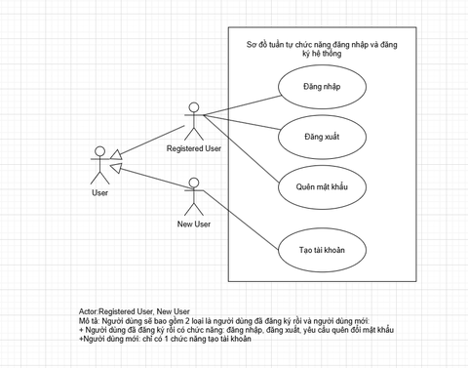

## 4.2 Use Case: Quản lý tài khoản người dùng

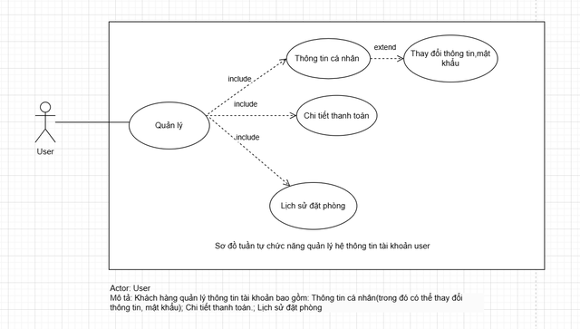

## 4.3 Use Case: Xem danh mục phòng

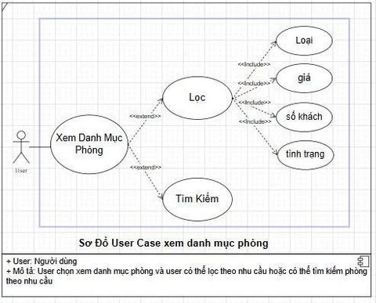

## 4.4 Use Case: Xem chi tiết phòng

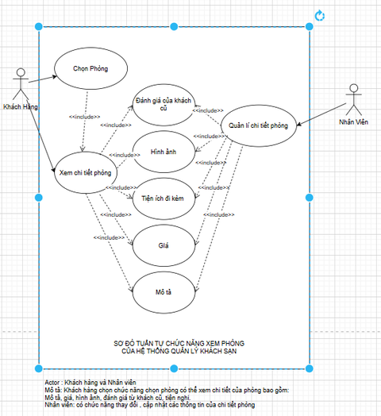

## 4.5 Use Case: Sử dụng dịch vụ

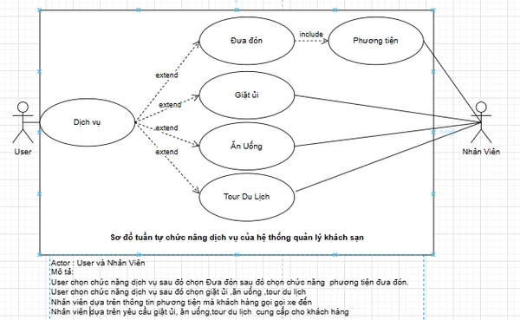

## 4.6 Use Case: Đặt phòng

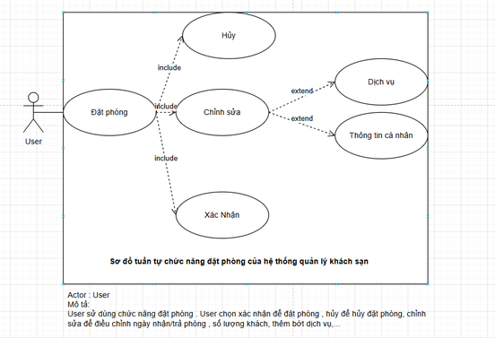

## 4.7 Use Case: Thanh toán

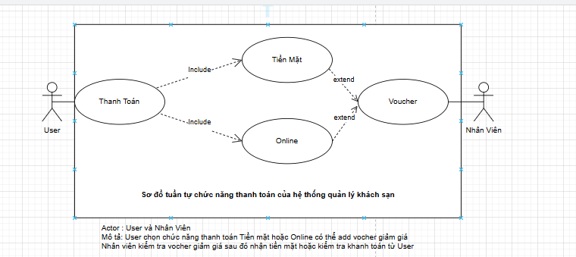

## 4.8 Use Case: Hệ Thống Phản Hồi & Đánh Giá

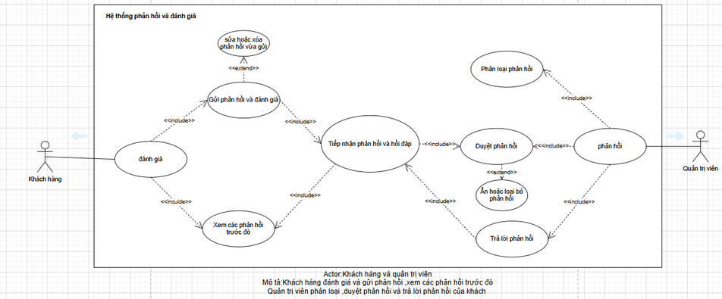

# 5. Mô Hình Hệ Thống

## 5.1 Sơ Đồ Lớp (Class Diagrams)

Sơ đồ lớp là một biểu đồ trực quan thể hiện các lớp (classes) và mối quan hệ giữa chúng trong cổng thông tin HotelHub.

### 5.1.1 Các lớp chính trong sơ đồ

* User: Đại diện cho khách hàng và người dùng của hệ thống, lưu giữ ID đăng nhập, mật khẩu và email

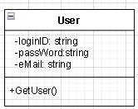

* + Customer:Kế thừa từ lớp User , có thêm thuộc tính yêu thích sẽ chứa các phòng mà user thích

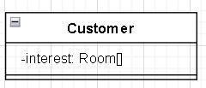

* + Admin:Kế thừa từ lớp User, có thể thêm,xóa hoặc sửa phòng

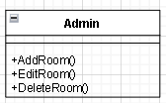

* UserAccount: Chứa thông tin cá nhân của khách hàng, người dùng của hệ thống

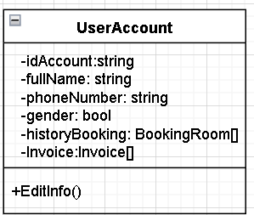

* Room: Thông tin về phòng khách sạn (số phòng, loại phòng, giá, tình trạng và mô tả).

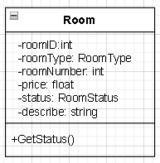

* RoomType: Có thông tin mô tả về loại phòng

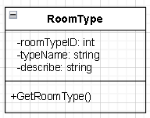

* Service: Các dịch vụ bổ sung (như đưa đón, giặt ủi, ăn uống,tour) có thể được khách hàng thêm vào đơn đặt phòng.

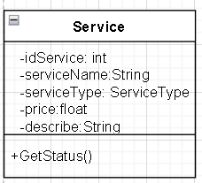

* ServiceType: Có thông tin mô tả về loại dịch vụ:

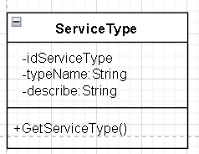

* BookingRoom: Đại diện cho đơn đặt phòng, bao gồm thông tin về ngày nhận/trả, số lượng khách, các dịch vụ đi kèm, trạng thái đơn đặt

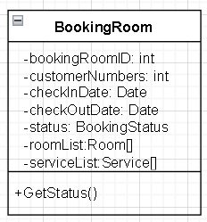

* Invoice: Thông tin về giao dịch thanh toán liên quan đến mỗi đơn đặt phòng.

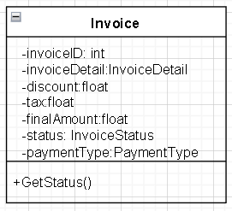

* InvoiceDetail:

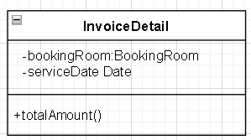

* FeedBack: Đánh giá và phản hồi của khách hàng về phòng và dịch vụ.

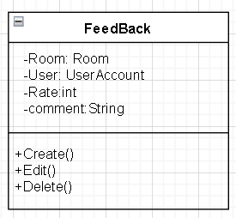

### 5.1.2 Các mối quan hệ trong sơ đồ

* Mối quan hệ generaliztion:

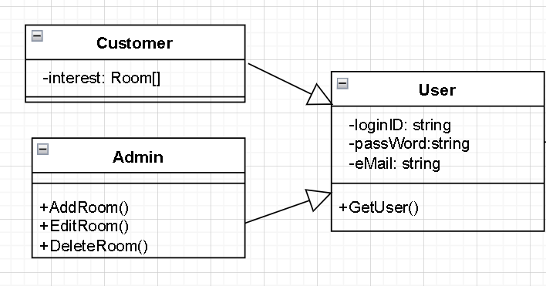

-User là lớp cha chung cho cả Customer và Admin, giúp quản lý thông tin đăng nhập, trong khi Customer và Admin có những chức năng riêng biệt.

* Mối quan hệ aggregation:

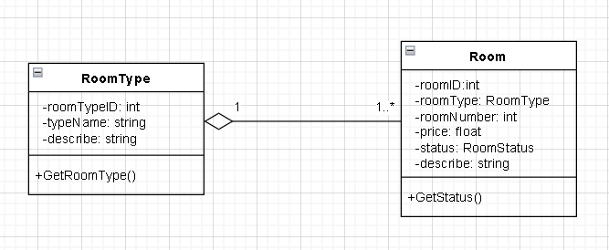

-Một RoomType có thể có **nhiều Room** thuộc loại đó (**1..**\*).

-Một Room chỉ thuộc về **một RoomType duy nhất** (**1**).

-Room phụ thuộc vào RoomType nhưng vẫn có thể tồn tại độc lập

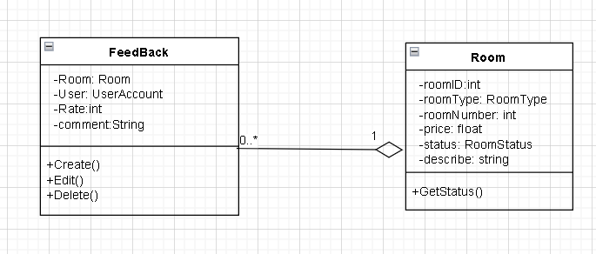

-Một Room có thể nhận **nhiều phản hồi (0..*)** từ khách hàng.

-Mỗi FeedBack chỉ liên kết với **một Room duy nhất (1)**.

- FeedBack phụ thuộc vào Room, nhưng FeedBack vẫn có thể tồn tại mà không cần Room->Dữ liệu feedback vẫn cần giữ lại ngay cả khi phòng không còn để ta vẫn có thể tham khảo lại các phòng

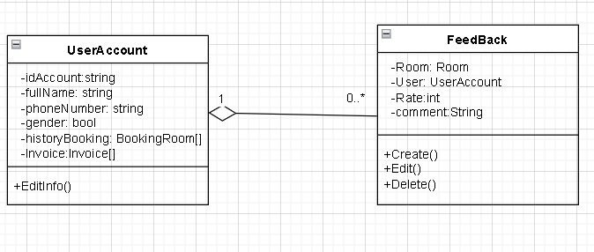

- Một UserAccount có thể để lại **nhiều phản hồi (0..*)**.

-Mỗi FeedBack thuộc về **một UserAccount duy nhất (1)**.

- FeedBack phụ thuộc vào UserAccount, nhưng FeedBack vẫn tồn tại ngay cả khi không có UserAccount ->Người dùng dù xóa tài khoản thì vẫn cần các feedback để người khác vẫn có thể tham khảo

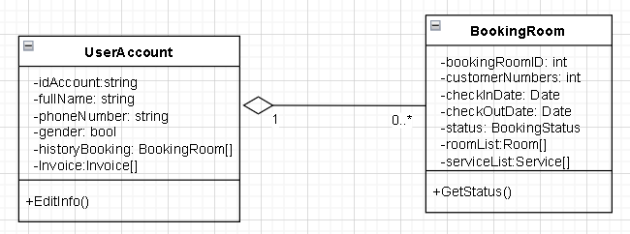

- Một UserAccount có thể có **nhiều đơn đặt phòng (0..*)**.

- Mỗi BookingRoom thuộc về **một UserAccount duy nhất (1)**.

- BookingRoom phụ thuộc vào UserAccount, nhưng BookingRoom vẫn tồn tại ngay cả khi không có UserAccount->Dữ liệu đặt phòng có thể được giữ lại để quản lý lịch sử hoặc báo cáo

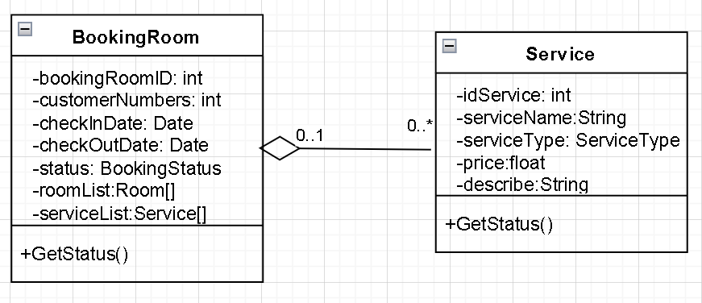

-Một dịch vụ (Service) có thể thuộc về **0 hoặc 1 lượt đặt phòng (BookingRoom) tại một thời điểm.**

-Một lượt đặt phòng (BookingRoom) **có thể có nhiều hoặc không có dịch vụ nào(0..*).**

-Service liên kết với BookingRoom, nhưng các Service có thể tồn tại riêng biệt mà không phụ thuộc hoàn toàn vào BookingRoom.

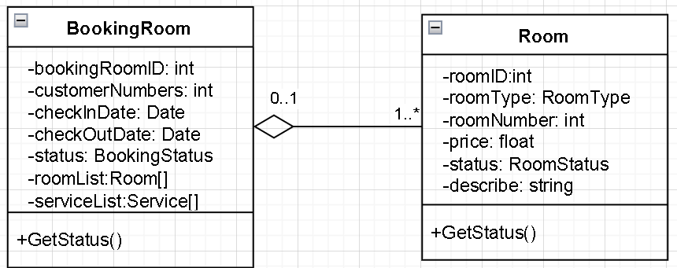

-Một phòng (Room) có thể thuộc về **0..1 lượt đặt phòng (BookingRoom) tại một thời điểm.**

-Một lượt đặt phòng (BookingRoom) phải **có ít nhất một phòng (1..*).**

-Room liên kết với BookingRoom, nhưng phòng có thể tồn tại riêng biệt mà không phụ thuộc hoàn toàn vào đặt phòng.

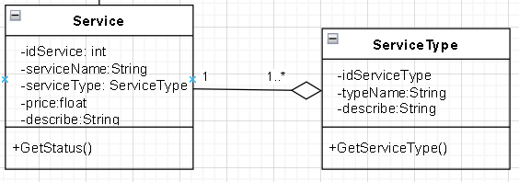

-Một ServiceType có thể có **nhiều Service** thuộc loại đó (**1..**\*).

-Một Service chỉ thuộc về **một ServiceType duy nhất** (**1**).

-Service phụ thuộc vào ServiceType nhưng vẫn có thể tồn tại độc lập

* Mối quan hệ composition:

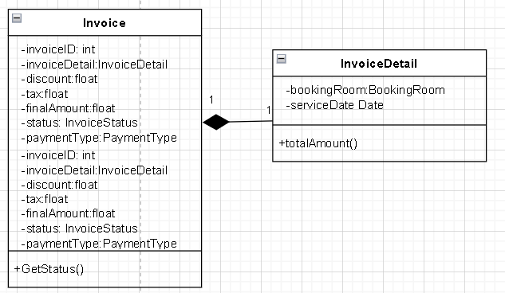

-Một Invoice (hóa đơn) chỉ chứa 1 InvoiceDetail (chi tiết hóa đơn).

-Một InvoiceDetail chỉ thuộc về một Invoice.

- InvoiceDetail tồn tại phụ thuộc vào Invoice, nếu Invoice hủy thì Invoicedetail cũng không tồn tại.

* Mối quan hệ associate:

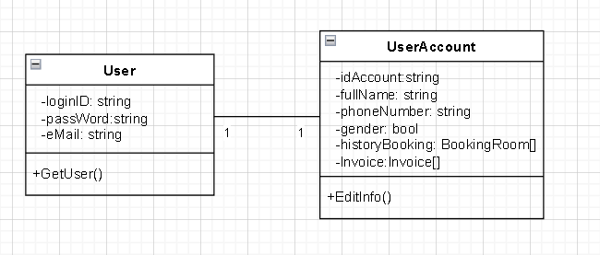

-1 user chỉ có 1 user account và ngược lại

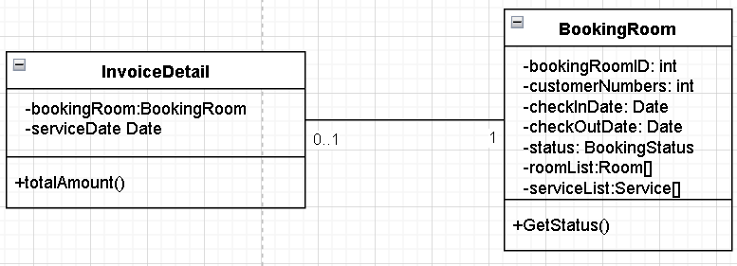

-1 đơn đặt phòng có thể có hoặc không có chi tiết hóa đơn nếu không xuất hóa đơn(trường hợp hủy đơn)  
-1 chi tiết hóa đơn sẽ thuộc về chỉ 1 đơn đặt phòng

### 5.1.3 Class Diagram

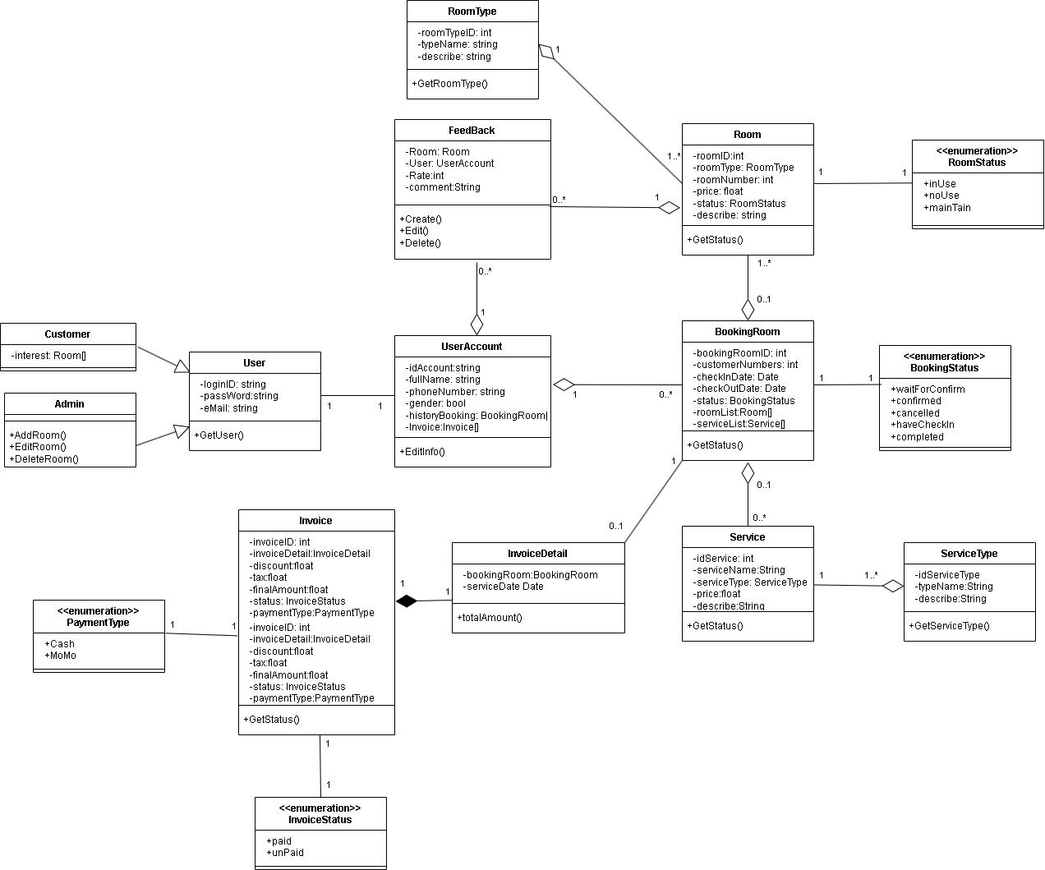

Sơ đồ lớp minh họa cách các lớp này tương tác với nhau trong quy trình đặt phòng và thanh toán, cho phép hệ thống theo dõi từ lúc khách hàng lựa chọn phòng, tạo đơn đặt, xử lý thanh toán đến xác nhận giao dịch.

### 5.1.4 Object Diagram

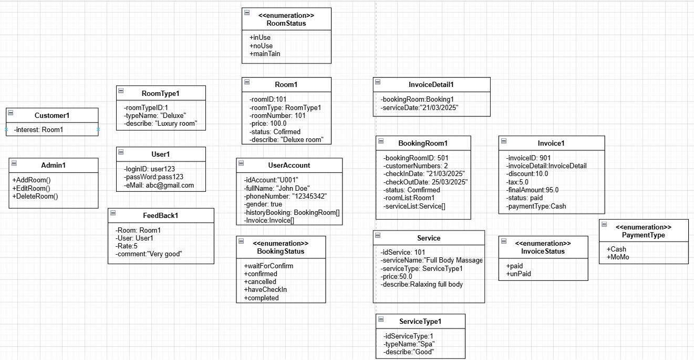

## 5.2 Sơ Đồ Tuần Tự (Sequence Diagrams)

Sơ đồ tuần tự là một biểu đồ trực quan mô tả các tương tác giữa các đối tượng trong một kịch bản cụ thể của HotelHub.

### 5.2.1 **Sequence Diagram: Đăng ký và đăng nhập**

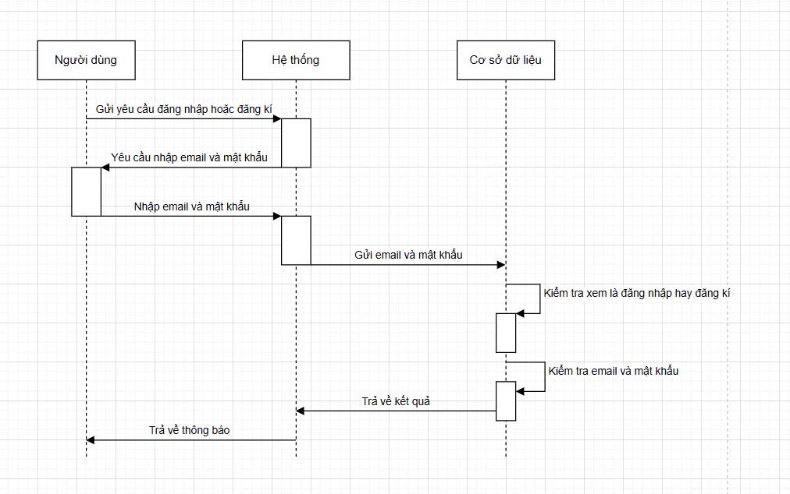

**Sơ đồ tuần tự Đăng ký và đăng nhập**

### 5.2.2 Sequence Diagram: Quản lý tài khoản người dùng.

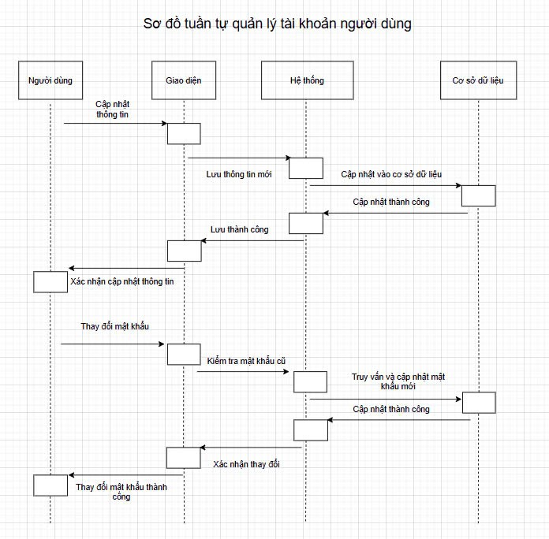

### **5.2.3 Sequence Diagram: Xem danh mục phòng**

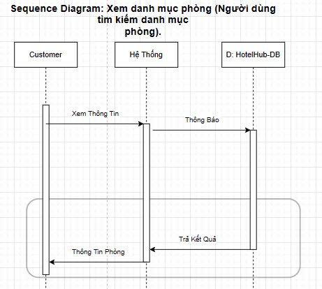

### **5.2.4 Sequence Diagram: Xem chi tiết phòng.**

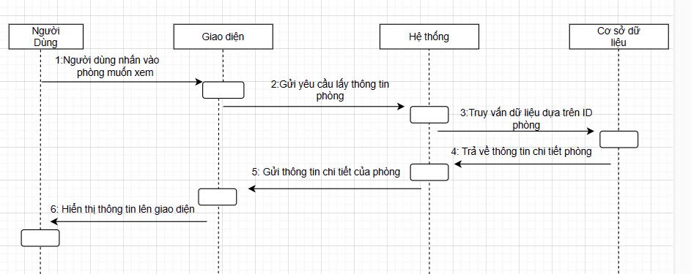

**Sơ đồ tuần tự xem chi tiết phòng**

### 5.2.5 Sequence Diagram: Sử dụng dịch vụ.

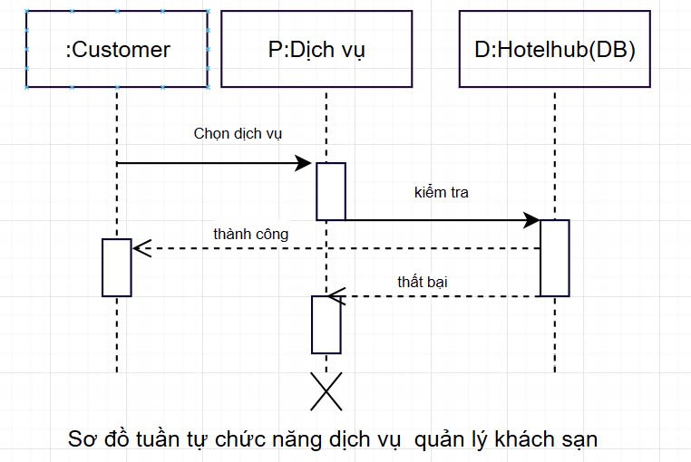

### 5.2.6 Sequence Diagram: Đặt phòng.

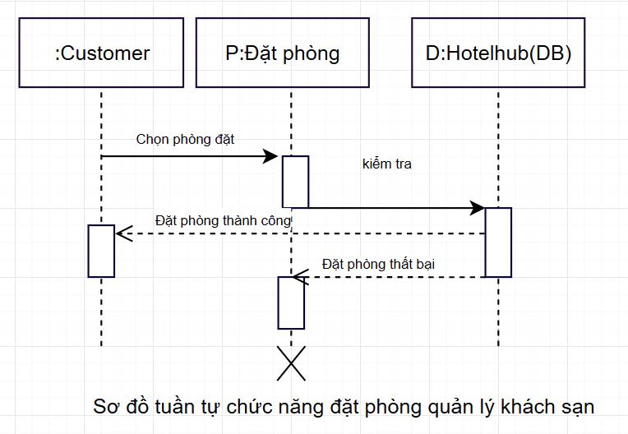

### 5.2.7 **Sequence Diagram: Thanh toán.**

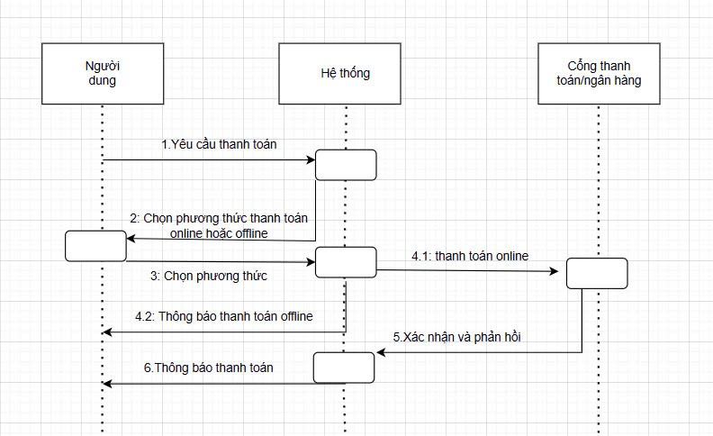

### 5.2.8 Sequence Diagram: Hệ Thống Phản Hồi & Đánh Giá.

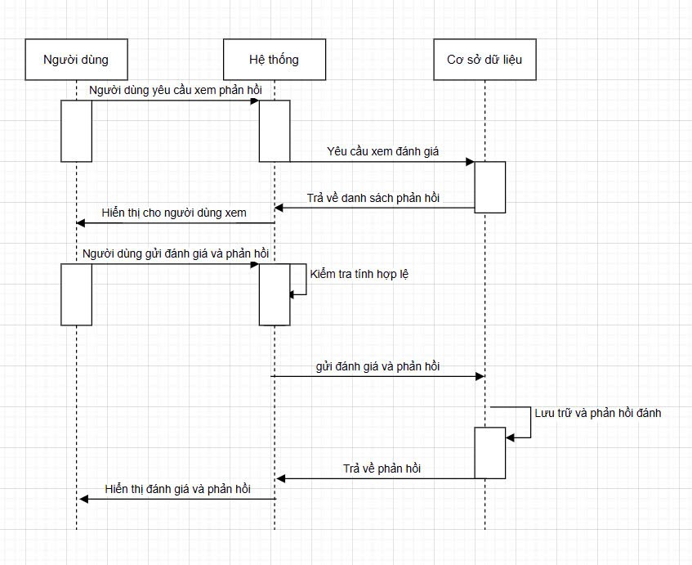

## 5.3 Sơ Đồ Trạng Thái (State Diagrams)

Sơ đồ trạng thái là biểu đồ trực quan mô tả các trạng thái của một đối tượng hoặc nhóm đối tượng và các chuyển đổi giữa các trạng thái đó trong HotelHub.

### 5.3.1 **Sơ đồ trạng thái của tài khoản người dùng (Use case: Đăng ký, đăng nhập và Quản lý tài khoản người dùng)**

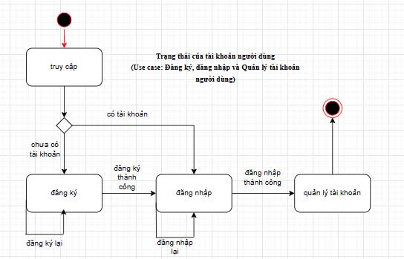

### 5.3.2 Sơ đồ trạng thái của phòng (Use case: Xem danh mục phòng, Xem chi tiết phòng và Đặt phòng)

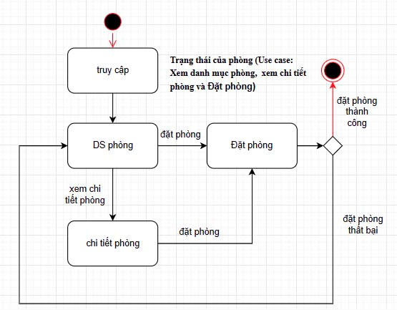

### 5.3.3 Sơ đồ trạng thái của đơn đặt phòng và thanh toán (Use case: Đặt phòng,Sử dụng dịch vụ, Thanh toán)

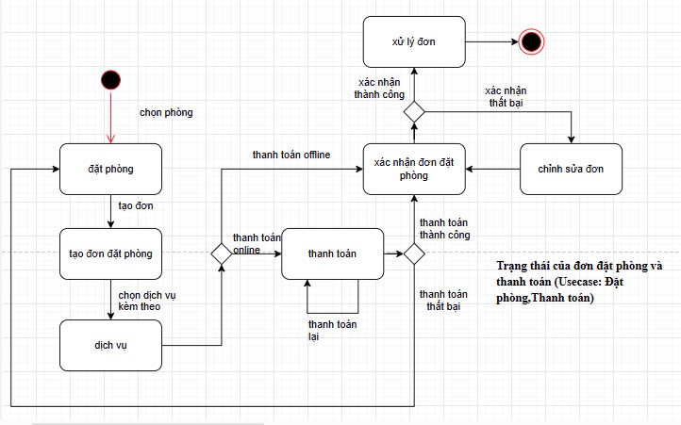

### 5.3.4 Sơ đồ trạng thái của đánh giá & phản hồi (Use case: Hệ Thống Phản Hồi & Đánh Giá)

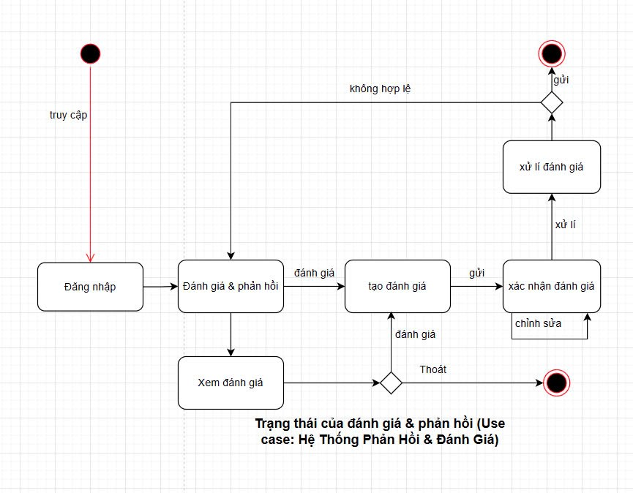

# 6. Phụ Lục

## 6.1 Thuật Ngữ

* HotelHub: Tên của hệ thống cổng thông tin quản lý khách sạn được phát triển để hỗ trợ khách hàng đặt phòng, sử dụng dịch vụ và quản lý giao dịch lưu trú.
* Đơn đặt phòng (Booking): Quá trình đặt phòng trực tuyến, bao gồm việc lựa chọn phòng, dịch vụ bổ sung, thanh toán và xác nhận đơn đặt.
* Giỏ đặt phòng (Booking Cart): Giao diện cho phép khách hàng thêm phòng và dịch vụ vào danh sách tạm thời trước khi hoàn tất đặt phòng.
* Thanh toán: Quá trình xử lý giao dịch tài chính để xác nhận đơn đặt, có thể thực hiện qua nhiều hình thức như thẻ tín dụng/ghi nợ, ví điện tử (Momo) hoặc thanh toán khi đến khách sạn.
* Tài khoản người dùng: Hồ sơ cá nhân của khách hàng được lưu trữ trong hệ thống, chứa thông tin cá nhân, lịch sử đặt phòng và chi tiết thanh toán.
* API: Giao diện lập trình ứng dụng cho phép tích hợp và giao tiếp giữa HotelHub với các hệ thống bên ngoài (ví dụ: cổng thanh toán, hệ thống quản lý dịch vụ).

## 6.2 Danh Sách Từ Viết Tắt

* **SRS: Software Requirements Specification – Tài liệu đặc tả yêu cầu phần mềm.**
* **API: Application Programming Interface – Giao diện lập trình ứng dụng.**
* **UAT: User Acceptance Testing – Kiểm thử chấp nhận người dùng.**
* **Momo: Ví điện tử Momo – Một trong các phương thức thanh toán điện tử được tích hợp trong HotelHub.**

## 6.3 Tài Liệu Tham Khảo và Nguồn Tài Nguyên

* **Tài liệu kỹ thuật: Hướng dẫn của các nền tảng phát triển web hiện đại, tài liệu API của các đối tác thanh toán (ví dụ: Momo).**
* **Nguồn tham khảo khác: Các bài báo, nghiên cứu và tài liệu hướng dẫn về thiết kế giao diện người dùng (UI/UX) và tối ưu hóa hiệu năng hệ thống.**

**Phụ lục này nhằm cung cấp thông tin bổ sung và các định nghĩa cần thiết để đảm bảo mọi bên liên quan hiểu rõ thuật ngữ, từ viết tắt cũng như các nguồn tài liệu tham khảo được sử dụng trong quá trình phát triển và triển khai hệ thống HotelHub.**